鹿港鎮文物館地上1樓─B區空間公開標租案 投標須知

- 總則
- 法令依據：
本採購參考政府採購法(以下簡稱採購法)及其主管機關所訂定之規定。
二、營業項目以「餐飲」或「零售」為主。
三、領標：
- 領標期限：自公告日起至截止收件期限止(詳招標公告)。
- 領標方式：
  - 專人購領：於投標文件截止收件日前上班時間內向本所行政課(彰化縣鹿港鎮民權路168號)洽領。
  - 電子領標：於彰化縣鹿港鎮公所官網 > 鎮務動態 > 招標公告頁面逕行下載【鹿港鎮文物館地上1樓─B區空間公開標租案】標租文件。
四、本採購案之招標文件，務必詳為檢閱點清，如有遺漏，應即向本機關補足。

- 投標廠商資格條件
五、參加本案投標廠商需符合下列各款條件，並檢附規定之證明文件：
- 投標廠商資格：
1.為依國內法律合法登記設立之公司、行號、商號。
2.財團法人、非營利性社團法人。
- 應繳證明文件：
1.登記或設立證明：
依國內法律合法登記設立之公司，應檢附公司登記證明之文件(登記機關核准公司登記之核准函、公司登記表、公司登記證明書、或列印「全國商工行政服務入口網」(網址：https://gcis.nat.gov.tw/mainNew/index.jsp)商工登記資料之公司登記資料查詢網站之「公司基本資料」均屬之)；財團法人、非營利性社團法人，應檢附法人登記證書及章程。
2.營業稅納稅證明：
為營業稅繳款書收據聯或主管稽徵機關核章之最近一期營業人銷售額與稅額申報書收執聯。廠商不及提出最近一期證明者，得以前一期之納稅證明代之。新設立且未屆第一期營業稅繳納期限者，得以營業稅主管稽徵機關核發之核准設立登記公函代之；經核定使用統一發票者，應一併檢附申領統一發票購票證相關文件。營業税之納稅證明，得以與上開最近一期或前一期證明相同期間內主管稽徵機關核發之無違章欠稅之查復表代之。
3.廠商信用證明：
非拒絕往來戶或最近三年內無退票紀錄之票據交換所或金融機構出具之信用證明文件，並符合下列規定：
(1)查詢日期應為截止收件日前半年以內。
(2)證明文件以下列任一之票據交換所或其委託金融機構出具之查詢簡覆單：
a.票據交換所第一類或第二類票據退票資料查詢簡覆單。
b.票據交換所支票存款戶票據徵信開戶查詢簡覆單。
六、投標廠商應提出之資格證明文件，除招標文件另有規定者外，以影本為原則。

- 經營限制
七、室內地上1樓─B區空間：
(一)本案契約自議價決標日起生效，租賃期間自完成點交之日為起算基準，營運期間共計6年。租約期滿前3個月，投標廠商如欲辦理續租計畫，得提報本機關辦理延長租賃期程審議會議，經審議通過得延長租賃期限3年，租期展延申請以1次為限。
(二)本標租空間面積為28.83坪(95.3平方公尺)，以經營「餐飲」或「零售」為主，設備建置及營運應符合都市設計審議、建築管理、消防、旅館業管理規則及其他相關之法規法令規範。
(三)得標廠商應於完成營業許可登記申請，始得開始營業。
(四)臨中央過道牆面為矽酸鈣板分隔牆面，可依經營規畫需求另行申請辦理空間室內裝修變更作業。
(五)本案1樓廁所不計入標租空間，得供得標廠商使用，但須付管理維護責任，並開放公共使用（廁所清潔與設備損壞維護仍由本機關負責）。
(六)需規劃設置鹿港文創/農特產品展示銷售專區，專區位置與空間大小由投標廠商規劃，本項規劃列入投標評選項目「回饋方案」；如投標廠商有聯名行銷或優惠合作推廣之方案，得以一併納入提案。

- 押標金
八、押標金金額：新臺幣5萬元。
九、押標金得以下列方式繳納：
- 現金(繳納至本機關指定帳戶)。
- 金融機構簽發之本票、支票或保付支票。
- 金融機構出具之連帶保證書。
十、 廠商應依第十四點規定，於截止收件期限前，以投標廠商名義繳納押
標金，並以其正本投標。
十一、押標金以金融機構簽發之本票、支票或保付支票者，應為即期並以本
機關為受款人；以金融機構之連帶保證書繳納者，應記載本機關為被
保證人。
十二、押標金繳納方法：
現金、金融機構之本票、支票或保付支票：
(1)投標廠商以現金繳納者，得逕向鹿港鎮農會繳納，並取得收據聯附入投標文件中，參與投標。
(2)投標廠商電匯至鹿港鎮農會本機關62801-04-009548-0號帳戶，並取得收據聯附入投標文件中參與投標，亦得於本機關詢問時交付該收據聯。
(3)投標廠商得以金融機構簽發之本票、支票或保付支票直接附入投標文件中，參與投標。
十三、本機關對於廠商所繳納之押標金，應於決標後無息發還投標之廠商。廢標時，亦同。因故停標、流標、或其他原因，致證件封未予開封審查，由廠商自行領回。
十四、投標廠商有下列情形之一者，其所繳納之押標金，不予發還，其已發還者，並予追繳：
(一)以偽造、變造之文件投標。
(二)投標廠商另行借用他人名義或證件投標。
(三)冒用他人名義或證件投標。
(四)在報價有效期間內撤回其報價。
(五)開標後應得標者不接受決標或拒不簽約。
(六)得標後未於規定期限內，繳足履約保證金或提供擔保。
(七)依價格標單所填投標人或代理收件人住址雙掛號寄送，無法送達或被拒收者。
(八)標價低於底價者，押標金不予發還。
(九)押標金轉換為履約保證金。
(十)其他經主管機關認定有影響採購公正之違反法令行為者。
附記：主管機關認定之情形如下（行政院公共工程委員會104年7月17日工程企字第10400225210號令）：
1.有採購法第48條第1項第2款之「足以影響採購公正之違法行為者」情形。
2.有採購法第50條第1項第3款至第5款、第7款情形之一。
3.容許他人借用本人名義或證件參加投標。
4.廠商或其代表人、代理人、受僱人或其他從業人員有採購法第87條各項構成要件事實之一。
5.廠商或其代表人、代理人、受僱人或其他從業人員，就有關招標、審標、決標事項，對公務員行求、期約或交付賄賂或其他不正利益。
十五、有下列情形之一，押標金應予發還：
(一)本機關宣布廢標或因故不予開標、決標。
(二)廠商投標文件已確定為不合於招標規定或無得標機會，經廠商要求先予發還。
(三)廠商報價有效期已屆，且拒絕延長。
(四)廠商逾期繳納押標金或繳納後未參加投標或逾期投標。
第伍節、投標
十六、本招標案不允許共同投標。
十七、投標廠商應詳閱招標文件之各項規定，並詳為估算其標價，以不易塗改之書寫工具，以規定格式填寫或鍵入相關投標文件。除招標文件另有規定者外，廠商不得擅改本機關原定內容或附加任何條件(附有條件者，視為未附有)。本案之標價均應以新臺幣報價。
十八、本標的開標第一階段為廠商資格審查，第二階段為營運計畫書審查及簡報，得分80分以上者始得進入第三階段價格標之開標作業，本案年租金底價訂為新臺幣34萬6,308元整，以標價不低於底價之最高者得標。
十九、廠商投標文件應以書面文件投標，並分別依下列規定辦理：(本案採1次投標，分段開標，未1次投標者及未分別密封者為不合格標)
(一)依招標文件規定應將證件封(招標規定證件影本及押標金憑據)、價格封及營運計畫建議書一併裝入投標封套密封後投標。
(二)投標封套：係指投標文件最外層之封套或不透明封箱，其封面應標示廠商名稱、地址及標案名稱。
(三)營運計畫建議書：營運計畫建議書1式10份，裝入投標封套(箱)，應包含下列內容：
1.經營計畫(整體營運構想、行銷計畫、文創推廣計畫、清潔維護管理計畫等)。
2.裝修計畫(空間配置、動線規劃、裝修期程、外觀招牌主視覺、撤場與復原計畫等)。
3.財務計畫及風險管理(期初投入經費與營運收支預估、財務效益分析、預估財務報表、風險管理計畫)。
4.經營團隊：廠商組織架構與經營團隊組織架構(包含成員及業務分工、營業時間規劃、員工消防教育訓練與通報計畫等)、股東結構等；廠商財務狀況(信用證明文件、納稅證明資料)、相關業務經營實績、商譽及經營能力。
5.回饋方案(如對文物館行銷推廣、鹿港旅遊諮詢服務提供等)。
6.履約期間如工作執行計畫書需進行變更，需報請本機關核准。
(四)營運計畫建議書應依下列規定編製：
1.封面：應書明案號、標案名稱、廠商名稱及負責人。
2.營運計畫建議書，應以WORD繕打，字體為14號字，除輔助文字得用英文外，應以中文書寫，紙張以A4規格(直式橫書編排)、以雙面印刷為原則，並編列頁碼。其頁數至多不得逾50頁(不含封面、封底、目錄、隔頁紙、附件)，超過之頁數不納入評選。
3.設計圖說，紙張以A3或A1規格製作，並折成A4規格於編頁碼後，併營運計畫建議書一同裝訂。
(五)證件封、價格封及投標封套(箱)，得使用本機關所提供者，亦得由投標廠商自行製作或購用。但其封面內容應標示明確，以避免開標審標發生錯誤，如無法判別所擬參加之標案者，視為不合格標。投標廠商應將第一項投標文件裝妥，並書面密封後，於截止收件期限前以郵遞或專人寄(送)達本機關，如有延誤應自行負責。
二十、 同一廠商對同一標案只能寄送一份投標文件。廠商與其分支機構，或其二以上之分支機構，均不得對同一標案分別投標。
二十一、經寄(送)達本機關之投標文件，投標廠商不得以任何理由請求發還、作廢、撤銷、更改。
二十二、截止收件日或開標日為辦公日，而該日因故停止辦公，除招標文件另有規定或本機關另有公告者外，以其次一辦公日之同一截止收件或開標時間代之，本機關得視需要予以延長。

第陸節、開標及審標
二十三、本機關會同相關機關及單位，依招標公告所定之時間及地點公開開標，並以本機關名義決標。
(一)截止收件期限：114年 12 月 2 日上午9時30分。
(二)開標時間：114年 12 月 2 日上午10時30分。
(三)開標地點：本所行政大樓2樓會議室。
二十四、投標廠商得依照公告開標之時間及地點(本機關不另行通知)，由負責人或代理人攜帶授權書正本參與開標，並依本機關要求出示之。
二十五、授權書之填寫詳如授權書之注意事項。
二十六、廠商如未到場或未攜帶合法使用之印章或授權書，即視同放棄參與開標及其他有關之權益。
二十七、辦理公開招標，於開標前有下列情形之一者，不予開標決標：
(一)變更或補充招標文件內容者。
(二)發現有足以影響招標公正之違法或不當行為者。
(三)因應突發事故者。
(四)其他經本機關認定之特殊情形不予開標之情形者。
(五)依採購法第82條規定暫緩開標者。
(六)依採購法第84條規定暫停採購程序者。
(七)採購計畫變更或取消招標者。
二十八、開標時應宣布投標廠商之名稱或代號、家數及其他招標文件規定宣布之事項。
二十九、開標審標之作業順序，分三階段辦理：
(一)第一階段：廠商資格審查。
(二)第二階段：廠商營運計畫書評選及簡報。
(三)第三階段：價格標之開標作業。
辦理前項作業時，第一階段經審查不合格之廠商，不再通知辦理下一階段之評選作業。第二階段評選經出席委員評定分數之總平均80以上為合格，始得進入第三階段：價格標之開標作業(決標以廠商投標價格高於底價之標價最高者得標)。
三十、 本機關審查廠商投標文件時，發現其內容不明確、不一致或明顯打字或書寫錯誤情形者，得通知投標廠商提出說明，以確認其正確之內容。如係明顯打字或書寫錯誤且與標價無關者，得允許廠商更正。
三十一、廠商之投標文件於各階段開標審標時，有下列情事之一者，其價格標單無效：
(一)投標廠商資格不合規定者。
(二)投標方式與手續不合規定者。
(三)價格標單不合規定者。
(四)所附押標金之金額不足者或不合規定者。
(五)投標封未封口或封口破損可疑，足以影響開標決標者。
(六)未附營運計劃建議書。
(七)投標金額未以中文大寫、或經塗改、挖補、或投標價格未達公告標租底價者。
(八)價格標單之投標廠商姓名、印章、統一編號缺漏或與所附文件不符。
(九)投標押標金票據之受款人非「彰化縣鹿港鎮公所」或「鹿港鎮公所」。
(十)其他事項經監標人認為於法不合者。
三十二、廠商投標文件經開標後，原則不予發還，但有下列情形者，得發還
之：
(一)本標案如有第二十九點各款情形之一而不予開標時，投標文件得由廠商簽收後領回。
(二)本標案開標後因故廢標時，其投標文件原則不發還，但得經廠商要求並簽收後發還其影本，或於影本上加蓋廠商或負責人印章由本機關留存後，發還其正本。

第柒節、決標
三十三、依第三階段開標結果以標價不低於底價之最高者得標。
※依「彰化縣縣有公用不動產收益原則」第4條第1項第1款第1目規定「標租底價以年租金率競標，基地不得低於百分之五，房屋不得低於百分之十」，因本案建物尚在興建中，房屋課稅現值數額尚屬未知，如年租金決標金額低於該年度房屋現值之百分之十，將以房屋課稅現值之百分之十訂為租金計價。

第捌節、履約保證金
三十四、履約保證金
(一)履約保證金金額為契約決標金額之3個月租金金額，得標廠商應於簽訂契約日前繳納。
(二)履約保證金應以得標廠商之名義繳納。
(三)履約保證金之有效期，除招標文件另有規定者外，應較履約期限長90日以上。
三十五、投標廠商得以下列方式繳納履約保證金：
(一)現金。
(二)金融機構簽發之本票、支票或保付支票。
(三)設定質權之金融機構定期存款單。
(四)金融機構出具之連帶保證書。
三十六、履約保證金以金融機構簽發之本票、支票或保付支票者，應為即期並以本機關為受款人。以設定質權之金融機構定期存款單繳納者，應記載本機關為質權人。以金融機構之連帶保證書繳納者，應記載本機關為被保證人。
三十七、履約保證金之繳納：
(一)現金、金融機構之本票、支票或保付支票：
得標廠商以現金繳納者應在招標文件所訂之繳納期限前，逕繳至或電匯入鹿港鎮農會本機關62801-04-009548-0號帳戶，並取具收據聯送本機關核對。
(二)設定質權之定期存款單
得標廠商應自行衡酌設定質權之辦理時間，並至少在招標文件所訂之繳納期限前。
(三)金融機構之連帶保證書
得標廠商應自行向金融機構申請辦理履約保證金連帶保證書，該保證書應由金融機構負責人或代表人簽署，加蓋金融機構印信後寄(送)達本機關。
三十八、得標廠商未依規定期限繳納履約保證金，或繳納之額度不足或不合
規定程序者，本機關不予受理。但其情形可以補正者，本機關得通
知得標廠商限期補正；逾期不補正者，不予受理，並依相關規定辦
理。
三十九、履約保證金之退還，詳契約約定。
第玖節、簽訂契約
四十、 得標廠商應於決標次日起20日內至本機關辦理資格文件正本核對手續，並由本機關另行通知之日期簽訂契約。
四十一、得標廠商於決標後有下列情形之一者，本機關除撤銷其得標權並沒收押標金：
(一)未於決標次日起20日內至本機關辦理證件正本核對手續者。
(二)核對證件正本時，正本不符規定或影本與正本不符者。但於投標後奉目的事業主管機關規定或經該主管機關核准變更內容或延長有效期限者，不在此限。
(三)未於規定期限內至本機關辦理簽訂手續，或以任何理由放棄得標者。
(四)符合第十六點各款情形之一者。

第拾節、其他
四十二、本案場地出租樓層，廠商應依營業類別辦理消防安全設備檢修及申報、建築物公共安全檢查及申報、機電設備維護管理及申報等有關法令規定之事項，並由廠商支付相關費用。
四十三、投標廠商如有需要，可於領標時向本機關索取參考用PDF。
四十四、本案場地目前尚未全部完工，冷氣及管線配置依點交時之附圖及現況為準，如附圖與實際情況有差異，以點交時現況為準。
四十五、本標租標的物包含空間之天花板、地板、牆面及冷氣設備三台。天花板、地板、牆面及冷氣實際安裝之規格、型號，均以點交時現況為準。得標廠商如需另行室內裝修部分，應依契約第八條第1項規定，事先以書面報請本所同意，得標廠商不得因前開式樣不符需求而請求減租或解除契約。
四十六、營業準備期(包括變更使用執照及裝修期間)為自租賃標的點交日至營運期首日之當月末日，營業準備期不超過6個月(以日曆天計算)，營業準備期間免收租金。
四十七、得標廠商與出租機關簽訂租賃契約後，應於契約起始日前完成法院或民間公證人之公證手續，並依公證法第13條載明屆期不履行應逕受強制執行之意旨；相關公證費用由得標廠商負擔。
四十八、本投標須知為契約之一部分。
四十九、本投標須知必要時得以修正方式酌予修正。
五十 、本投標須知若有未盡事項，悉依有關法令規定辦理。
五十一、其他事項詳見招標公告及租賃契約。
五十二、本招標案疑義、異議受理窗口：本機關文化所李小姐，電話：(04)7772006轉2307，現地勘查，請事先向本所預約。

附件1：一層現況平面圖
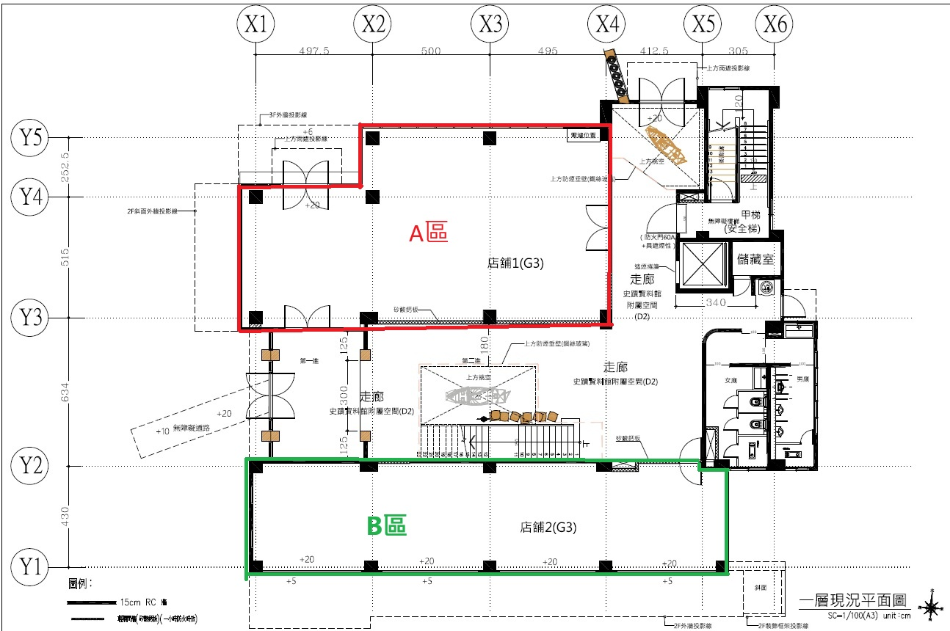

附件2：一層平面設計圖
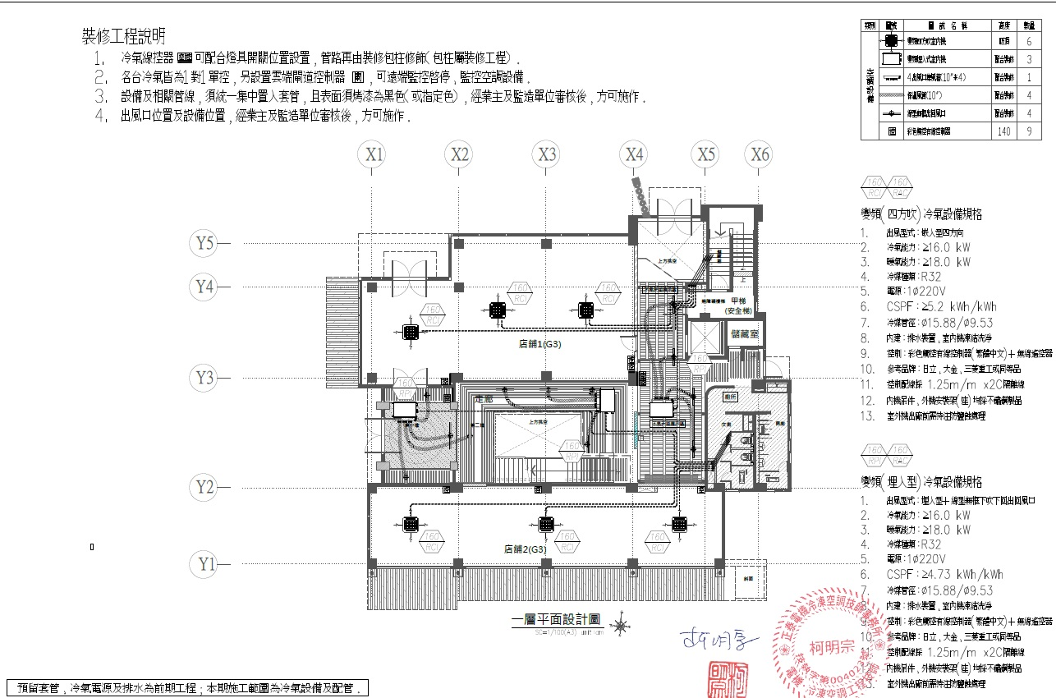
附件3：文物館外觀招牌規範


